**Trường Đại học Sư Phạm TPHCM  
Khoa Công nghệ thông tin**

**Báo cáo cuối kỳ môn**

**PHÂN TÍCH THIẾT KẾ HƯỚNG ĐỐI TƯỢNG**

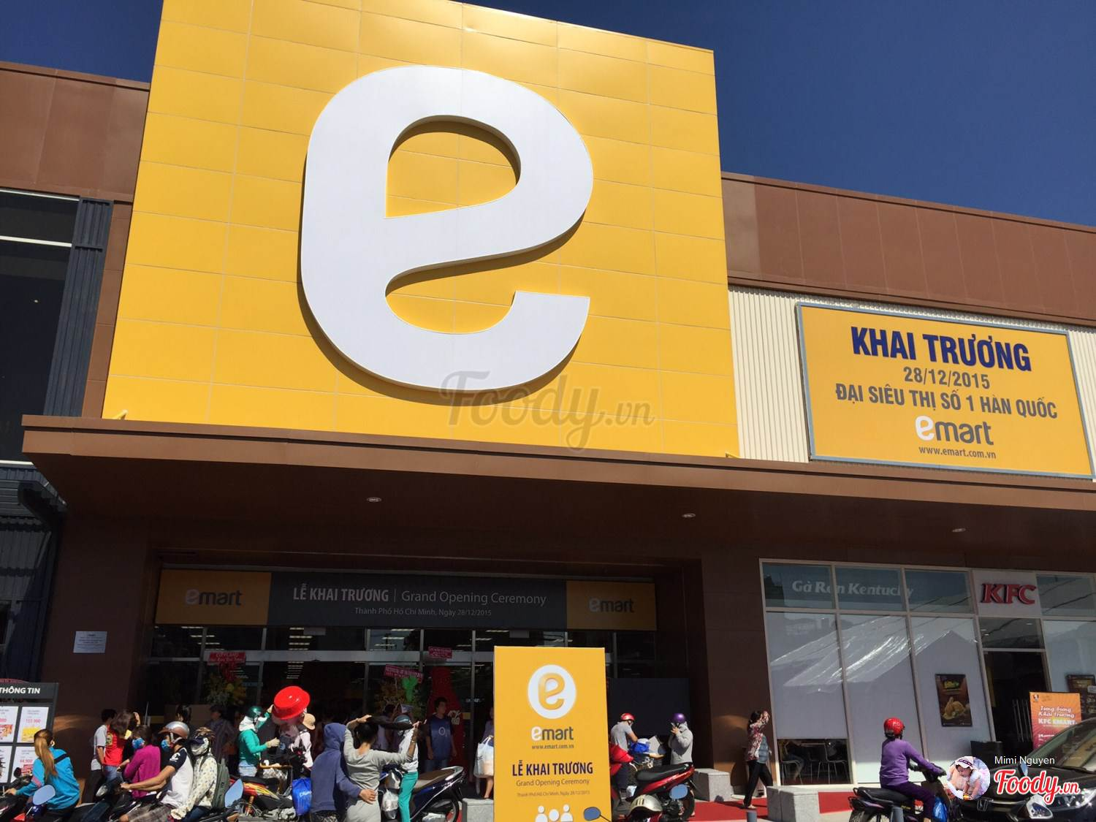

**GVHD: ThS Lương Trần Hy Hiến**

Nhóm 17

Nguyễn Như Quỳnh - 42.01.104.129

Nguyễn Sơn Lâm **-** 42.01.104.076

Trần Thị Yến Nhi - 42.01.104.099

Mục Lục

LỜI NÓI ĐẦU 3

Chương I: TỔNG QUÁT 3

Chương II: PHÂN TÍCH VÀ THIẾT KẾ 3

2.1 Khảo sát hiện trạng và đặc tả yêu cầu 3

**2.2 Mô hình phân cấp chức năng** 6

2.3 Mô hình nghiệp vụ 8

2.4 Lược đồ quan hệ 11

2.5 Communication Diagram 14

2.6 StateChart Diagram 15

2.7 Deployment Diagram 16

# LỜI NÓI ĐẦU

Ngày nay, Công nghệ thông tin đã và đang đóng vai trò quan trọng trong đời sống kinh thế, xã hội của nhiều quốc gia trên thế giới, là một phần không thể thiếu trong xã hội năng động và ngày càng hiện đại hóa. Công nghệ thông tin ngày càng phát triển hiện đại và đổi mới không ngừng, bằng việc chinh phục hết đỉnh cao này tới đỉnh cao khác. Một điểm tiêu biểu trong việc phát triển các công nghệ đó phải kể đến việc ứng dụng công nghệ thông tin vào hầu khắp các hoạt động. Nhờ đó, các công việc được thực hiện nhanh, chính xác và đạt kết quả cao hơn rất nhiều. Công nghệ thông tin được ứng dụng vào hầu hết các lĩnh vực của đời sống và lĩnh vực hoạt động kinh doanh buôn bán không phải là một ngoại lệ. Việc ứng dụng công nghệ thông tin vào quản lý bán hàng không những tiết kiệm thời gian, tiện lợi mà còn thể hiện được độ chính xác cao và tăng năng lực quản lý.

Xuất phát từ nhu cầu thực tế đó, trong công việc mua bán kinh doanh, việc quản lý và bán hàng là một việc không thể thiếu. Nhằm thay thế việc quản lý bán hàng theo hình thức thô sơ, nhiều thủ tục, nhiều công đoạn,… tại mỗi cửa hàng đạt hiệu quả nhưng không cao. Vì vậy, chúng em đã thực hiện đề tài “Dự án phát triển phần mềm Quản lý Siêu thị eMarket”

Website bao gồm các chức năng chính như: xem và mua hàng, quản lý nhập xuất bán hàng. Ngoài ra còn các mục tìm kiếm, cập nhật,… nhằm giúp quản trị viên thực hiện nhanh chóng các yêu cầu quản lý.

# Chương I: TỔNG QUÁT

1. Đặt vấn đề

Việc kinh doanh – mua bán là nhu cầu không thể thiếu đối với mỗi chúng ta. Ngày nay việc giới thiệu sản phẩm kinh doanh đến từng cá nhân với chi phí thấp, hiệu quả cao là một vấn đề nan giải của người kinh doanh cùng với nhu cầu mua sắm với những sản phẩm đa chủng loại, đạt chất lượng và hợp kinh tế của người tiêu dùng. Đứng trước những cạnh trang gay gắt trong vai trò thông tin, các doanh nghiệp và tổ chức đang tìm mọi cách, mọi cơ hội biện pháp để tìm cho mình một hệ thống thông tin hoàn thiện nhằm tin học hóa các hoạt động tác nghiệp của doanh nghiệp mình, giúp doanh nghiệp phát triển mạnh mẽ. Vì vậy thương mại điện tử đã được ra đời và dần dần phát triển trên toàn thế giới. Nếu như trước đây thì người truy nhập mạng máy tính là rất ít, còn ngày nay sự giao tiếp máy tính đã trở thành một phẩn cơ bản trong cấu trúc hạ tầng của chúng ta. Mạng Internet được phổ biến dùng trong mọi khía cạnh của lĩnh vực kinh doạnh, bao gồm: quảng cáo, sản xuất, lập hóa đơn, hệ thống kế toán,..

# Chương II: PHÂN TÍCH VÀ THIẾT KẾ

## 2.1 Khảo sát hiện trạng và đặc tả yêu cầu

#### 2.1.1 Khảo sát hiện trạng

Việc phổ biến các sản phẩm của cửa hàng kinh doanh đến khách hàng thông qua các bảng quảng cáo rất thịnh hành tuy nhiên chi phí khá cao vì số lượng sản phẩm ngày một đa dạng và giá cả thay đổi liên tục. Mặt khác cửa hàng còn gặp nhiều khó khăn như:

* Quản lý nhân viên: phải quản lý nhiều nhân viên mỗi nhân viên lại có các ca làm việc khác nhau,...
* Quản lý danh mục hàng hóa: phải ghi nhớ thông tin của hàng nghìn sản phẩm đến từ nhiều thương hiệu, nhà cung cấp với giá bán, khối lượng khác nhau dễ gây ra nhầm lẫn về số liệu, dẫn đến nhiều sai sót trong quá trình bán hàng,...
* Báo cáo thống kê: phải quản lý nhiều hóa đơn với nhiều sản phẩm khác nhau. Việc cộng trừ doanh thu, lỗ lãi rất phức tạp dẫn đến việc dễ xảy ra sai sót, nhầm lẫn,...
* Quản lý khách hàng: phải quản lý thông tin và điểm thưởng của hàng trăm khách hàng dẫn đến dễ sai sót trong việc chăm sóc khách hàng,...

Nắm bắt được tình hình trên nhóm chúng em tiến hành phân tích thiết kế hệ thống quản lý hàng để hỗ trợ cho nhà quản lý có thể quản lý cửa hàng của mình một cách dễ dàng hơn. Việc kinh doanh qua mạng giúp nhiều cửa hàng có nhiều cơ hội và thách thức hơn trong việc mở rộng thị trường không chỉ thời gian mà cả không gian,trong nước cũng như ngoài nước. Qua đó chúng ta dễ dàng nhận ra tầm quan trọng và tính tất yếu của thương mại trên internet vào những năm của thế kỷ trong tương lai.

#### 2.1.2 Đặc tả nghiệp vụ

* Quản lý Bán hàng:
  + Khách hàng đặt hàng, quản lý và theo dõi quá trình xử lý đơn hàng của mình. Hệ thống cho phép áp giá bán cho từng khách hàng theo từng mặt hàng khác nhau. ·
* Quản lý khách hàng:
  + Hệ thống cho phép quản lý Thông tin khách hàng, lập thẻ khách hàng thân thiết cho những khách hàng nào mua hàng có tổng giá trị các mặt hàng trong một lần mua từ 100.000đ trở lên.
  + Hệ thống cho phép khách hàng tra cứu thông tin lịch sử đặt hàng.
  + Hệ thống cho phép tính điểm mua hàng quy đổi thành điểm. ·
* Module danh mục:
  + Danh mục nhà cung cấp, hàng hóa, loại khách hàng, … ·
* Quản lý công nợ:
  + Quản lý công nợ khách hàng, Công nợ nhà cung cấp theo từng chứng từ
  + Tự động thông báo khi khách hàng nợ quá thời gian qui định hoặc nợ quá mức cho phép
* Module Nhập hàng, Tồn kho:
  + Quản lý số lượng tồn kho, số lượng đã bán,..
  + Tự động cảnh báo khi hàng tồn dưới mức tối thiểu hoặc vượt mức tối đa
  + Cho phép quản lý hàng tồn trên từng kho ·
* Module tra cứu thông tin trên nền Web:
  + Hệ thống sẽ không yêu cầu đăng nhập và cho phép khách hàng tra cứu các thông tin về hàng hoá được bày bán ở siêu thị tại các máy tính công cộng đặt trong siêu thị cho biết được giá bán hiện tại, hạn sử dụng và một số thông tin cơ bản khác của mặt hàng mà họ cần mua.
* Module In ấn – Thống kê:
  + Thống kê báo cáo theo ngày, tháng năm, theo mặt hàng, nhà cung cấp,...

#### 2.1.3 Yêu cầu phi chức năng

* Hệ thống đảm bảo tính dễ sử dụng và bảo mật, phân quyền chi tiết đến từng chức năng cho từng người dùng: Phân quyền trên từng chứng từ, phân quyền xem báo cáo, phân quyền sửa dữ liệu.
* Backup dữ liệu định kỳ hằng ngày.
* Import/export dữ liệu từ excel.
* Tích hợp công nghệ Mã vạch với khả năng bán hàng và in ấn mã vạch trực tiếp theo các chuẩn khác nhau trên thế giới
* Tích hợp công nghệ màn hình cảm ứng.

#### 2.1.4 Mục tiêu

Nhằm giúp việc kinh doanh của hệ thống đạt hiệu quả cao. Những thông tin về hệ thống sẽ được các khách hàng biết đến nhiều hơn, nhờ đó mà thương hiệu sẽ được quảng bá rộng rãi tới mọi đối tượng khách hàng thông qua mạng điện tử Internet, đồng thời giúp cho người quản trị dễ dàng trong việc phân quyền quản lý, thay đổi, cập nhật thông tin cũng như quản lý hiệu quả khách hàng.

• Quản lý các thông tin khách hàng thành viên , sản phẩm, ..

• Đưa ra các sản phẩm đa dạng và phù hợp thị hiếu

• Cung cấp cho khách hàng những cập nhật mới nhất về sản phẩm, giá cả và các ưu đãi.

• Đưa ra được các thống kê, báo cáo, chính xác về số lượng sản phẩm và thông tin khách hàng.

Với việc quảng bá thương hiệu, nhằm đáp ứng được nhu cầu mở rộng thị trường tiêu thụ sản phẩm và nâng cao hiệu quả trong hoạt động kinh doanh của hệ thống giúp tiết kiệm nhiều chi phí. Bên cạnh đó, còn giúp cho việc kinh doanh của hệ thống hiệu quá hơn.

## **2.2 Mô hình phân cấp chức năng**

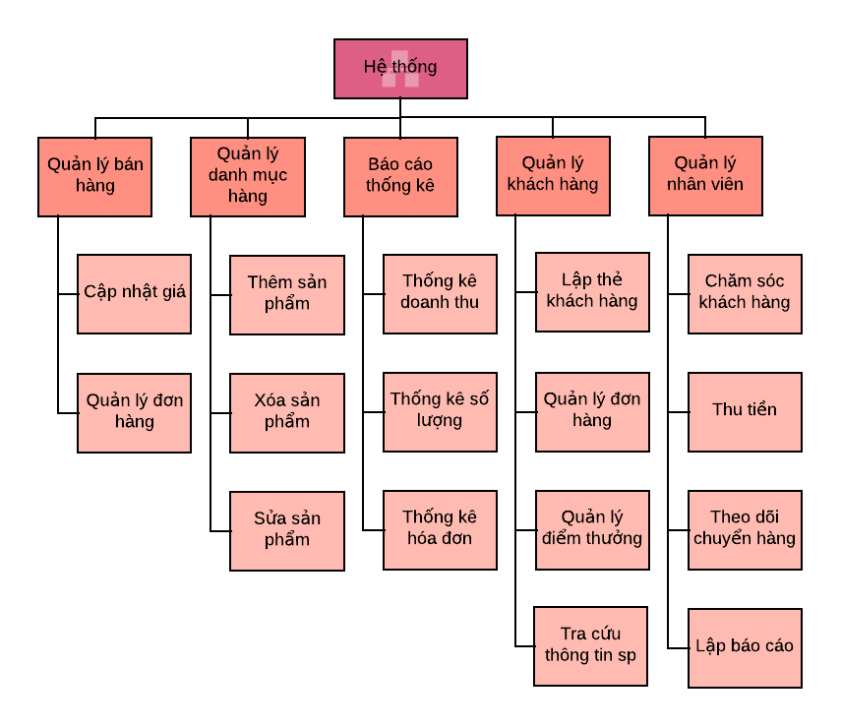

Gồm có 4 đối tượng chính sử dụng website là: Khách hàng vãng lai, Khách hàng thành viên, Quản trị

#### 2.2.1. Đối với khách hàng vãng lai

Khi khách hàng truy cập hệ thống sẽ cho phép sử dụng các chức năng sau:

* Chức năng tra cứu thông tin sản phẩm: Khi khách hàng cần tìm một sản phẩm nào đó thi có thể nhập thông tin sản phẩm vào ô tìm kiếm để thực hiện việc tìm kiếm. Nếu sản phẩm đó tồn tại trong dữ liệu thì sẽ hiện thông tin sản phẩm được tìm thấy. Khi người dùng truy cập vào thì hệ thống sẽ hiển thị sản phẩm. Các sản phẩm sẽ được phân loại theo từng danh mục sản phẩm, sự phân loại này sẽ được người dùng lựa chọn khi tham quan. Khi người dùng chọn vào một danh mục nào đó thì tất cả sản phẩm của danh mục đó sẽ hiển thị lên giao diện. : Sau khi tìm thấy sản phẩm muốn mua, người dùng có thể chọn vào sản phẩm để xem thêm thông tin chi tiết của sản phẩm đó như tên, giá, màu, chất liệu, nhà sản xuất,…
* Đăng ký thành viên(lập thẻ khách hàng): Khi khách hàng vãng lai muốn hưởng các ưu đãi khuyến mãi và hưởng các chính sách ưu đãi của hệ thống thì có thể thực hiện việc đăng ký(lập thẻ khách hàng) để trở thành khách hàng thành viên của hệ thống. Thẻ khách hàng này sẽ lưu trữ thông tin cá nhân mà khách hàng cung cấp và tích điểm thưởng cho khách hàng khi mua sắm sản phẩm của hệ thống.
* Chọn mua hàng: Sau khi khách hàng tìm thấy sản phẩm đáp ứng nhu cầu của mình thì cố thể chọn đưa sản phẩm vào giỏ hàng.
* Cập nhật giỏ hàng: Khi người dùng đã lựa chọn một sản phẩm nhưng muốn đổi sang sản phẩm khác thì có thể xóa sản phẩm đã có trong giỏ hàng và chọn lại sản phẩm khác. Ngoài ra người dùng cũng có thể cập nhật lại số lượng sản phẩm cần mua trong giỏ hàng.
* Thanh toán: Khi đã quyết định mua sản phẩm, người dùng chọn chức năng thanh toán để xác nhận mua hàng. Người dùng cần điển một số thông tin cần thiết. Sau khi thực hiện xong các bước thì xác nhận đơn hàng.
* Góp ý, liên hệ: Khách hàng có thể liên hệ hoặc đóng góp ý kiến về hệ thống qua chức năng này.

#### 2.2.2. Đối với khách hàng thành viên

Ngoài các chức năng của khách hàng vãng lai thì còn có thêm một số chức năng sau

* Khuyến mãi, ưu đãi: Người dùng sẽ được hệ thống cung cấp các mã khuyến mãi để được giảm giá cho tổng hóa đơn. Sau khi mã khuyến mãi được áp dụng hợp lệ thì mã sẽ hết hiệu lực sử dụng.
* Quản lý đơn hàng: Khách hàng có thể xem lại lịch sử các sản phẩm mà mình từng đặt mua trên hệ thống.
* Quản lý thông tin cá nhân: Khách hàng có thể cập nhật thông tin (tên, địa chỉ, số điện thoại, email,..).

#### 2.2.3. Đối với quản trị viên

Quản trị sẽ quản lý một trang dành cho quản trị sau khi thực hiện quá trình đăng nhập bằng tài khoản có quyền hạn admin.

Quản trị có tất cả các chức năng của khách hàng thành viên và có thêm các chức năng quản lý sau:

* Chức năng quản lý sản phẩm, đơn hàng, khách hàng thành viên, bình luận, khuyến mãi và một số thông tin khác: Để thực hiện những chức năng này yêu cầu quản trị phẩn đăng nhập vào hệ thống. Quản trị có thể chọn mục mình cần thực hiện như quản lý sản phẩm có xem chi tiết, thêm, xóa, sửa sản phẩm. Chọn thao tác cần thực hiện, điền đầy đủ thông tin trong quá trình thực hiện rồi xác nhận thao tác
* Chức năng thống kê: Người quản trị dẽ dàng theo dõi tình trạng hệ thống bằng chức năng thống kê. Hệ thống sẽ thống kê số lượng và danh sách sản phẩm, đơn hàng và thống kê doanh thu.
* Tư vấn, giải đáp thắc mắc, phản hồi ý kiến khách hàng

## 2.3 Mô hình nghiệp vụ

#### 2.3.1 Usecase Diagram

* Xác định Actor:
* Người muốn mua hàng, đặt hàng, kiểm tra đơn hàng và thành toán đơn hàng thông qua hệ thống là: Khách Hàng
* Người quyết định nhập hàng, định giá bán, kiểm tra báo cáo-thống kê về doanh thu, số lượng, tồn kho là: Quản Trị Viên
* Người tư vấn cho khách hàng, theo dõi chuyển hàng, thu tiền và làm báo cáo gửi cho Quản Trị Viên là: Nhân Viên
* Giả sử hệ thống có dịch vụ thanh toán qua chuyển khoản thì có: Hệ Thống Thanh Toán
* Trong hệ thống còn có: Danh Mục Sản Phẩm
* Xác đinh Usecase:
* Với Actor Khách Hàng có thể sử dụng các chức năng sau:
* Tra cứu sản phẩm: khách hàng cso thể dựa vào tên của sản phẩm để tìm kiếm
* Mua hàng: khi thấy sản phẩm phù hợp khách hàng có thể mua sản phẩm đó ngay trên hệ thống
* Xem thông tin sản phẩm: khách hàng có thể xem thông tin chi tiết của sản phẩm như: tên sản phẩm, giá bán,…
* Quản lý hóa đơn: khách hàng có thể xem các sản phẩm mà mình đã mua và thông tin về tổng chi phí phải thanh toán cho hệ thống
* Cập nhật giỏ hàng: khách hàng có thể thay đổi số lượng hàng trong giỏ hàng của mình và có thể xóa sản phẩm ra khỏi giỏ hàng
* Lập thẻ thành viên: khách hàng có thể lập thẻ thành viên để hưởng các ưu đãi và các chương trình khuyến mãi dành cho khách hàng thành viên của hệ thống
* Với Actor Quản Trị Viên có thể sử dụng các chức năng sau:
* Quản lý kho, quản lý sản phẩm, quản lý hóa đơn: quản trị viên có thể quản lý hàng tồn kho và quản lý được hóa đơn của khách hàng để có thể cập nhật được số lượng hàng đã bán và có thể tính toán được số doanh thu của hệ thống.
* Quản lý khách hàng thành viên của hệ thống: quản trị viên có thể quản lý thông tin của khách hàng thành viên như: tên, số điện thoại, địa chỉ, điểm thưởng tích lũy được của khách hàng thành viên.
* Đăng nhập: quản trị viên phải đăng nhập vào hệ thống trước tiên là để có thể phân quyền truy nhập với nhân viên, để có thể thực hiện được các chức năng quản lý của lý của 1 quản trị viên.
* Xem thông tin sản phẩm: quản trị viên có thể xem thông tin chi tiết của sản phẩm như: tên sản phẩm, giá bán,…
* Tra cứu sản phẩm: quản trị viên có thể dựa vào tên của sản phẩm để tìm kiếm.
* Với Actor Nhân Viên có thể sử dụng các chức năng sau:
* Đăng nhập: nhân viên phải đăng nhập vào hệ thống để làm các chức năng khác của mình như: xuất đơn hàng, báo cáo, tính tiền,…
* Xuất đơn hàng: khi khách hàng mua hàng thì nhân viên phải lập hóa đơn tương ứng với khách hàng đó.
* Làm báo cáo: nhân viên phải làm báo cáo để báo cáo cho quản lý biết chi tiêt số lượng sản phẩm bán được, và doanh thu trong ngày cho quản lý.
* Tra cứu sản phẩm: nhân viên có thể dựa vào tên sản phẩm để tìm kiếm sản phẩm đó
* Quản lý đơn hàng: nhân viên có thể quản lý đơn hàng của của khách hàng để giúp cho việc tính tiền thanh toán mà khách cần chi trả.
* Tính tiền: nhân viên sẽ tính tổng số tiền mà khách phải chi trả khi mua hàng.
* Với Actor Hệ Thống Thanh Toán có thể sử dụng các chức năng sau:
* Với Actor Danh Mục Sản Phẩm có thể sử dụng các chức năng sau:
* Vẽ Usecase Diagram:



#### 2.3.2 Sequence Diagram

-Chức năng quản lý sản phẩm

-Mô tả: cho phép quản lý sản phẩm bao gồm: thêm, xóa, sửa thông tin sản phẩm

-Điều kiện: người đăng nhập phải là admin đối với toàn bộ hệ thống và quản trị viên đối với từng chi nhánh trong hệ thống

* Từ màn hình chính NQL chọn quản lý sản phẩm
* Hệ thống hiển thị màn hình quản lý sản phẩm
* Thêm sản phẩm: quản lý muốn thêm sản phẩm mới
  + Chọn nút thêm mới
  + Hệ thống yêu cầu nhập thông tin sản phẩm cần thêm
  + Quản lý nhập thông tin sản phẩm cần thêm
  + Quản lý nhấn nút lưu
  + Hệ thống kiểm tra thông tin sản phẩm(hợp lệ hoặc không)
  + Thông báo thêm thành công hoặc thất bại
* Cập nhật sản phẩm: NQL muốn cập nhật lại thông tin sản phẩm
  + Chọn sản phẩm cần cập nhật
  + Cập nhật lại thông tin sản phẩm
  + Chọn lưu
  + Hệ thống kiểm tra thông tin hợp lệ hoặc không
  + Thông báo thành công hoặc thất bại
* Xóa sản phẩm: NQL muốn xóa sản phẩm
  + Chọn sản phẩm muốn xóa
  + Chọn nút xóa
  + Hệ thống yêu cầu xác nhận lại muốn xóa hoặc không
  + Xác nhận xóa
  + Thông báo xóa thành công hoặc thất bại
* Vẽ sequence diagram



## 2.4 Lược đồ quan hệ

#### 2.4.1 Phân tích lược đồ quan hệ giữa các lớp(class diagram)

* Xác định thuộc tính và quan hệ cho các lớp
* KhachHang: có các thuộc tính sau
* id_khach_hang
* ten_khach_hang
* dia_chi
* gioi_tinh
* so_dien_thoai

KhachHang: khách hàng có HoaDon để tính được điểm tích lũy và có mối quan hệ với DonDatHang nếu không có KhachHang thì sẽ không có DonDatHang.

* DonDatHang: có các thuộc tính sau:
* id_don_dat_hang
* ngay_dat_hang

Khi có DonDatHang mới có được HoaDon

* HoaDon: có các thuộc tính sau:
* id_hoa_don
* so_luong_hang_hoa
* hoa_don

Khi có HoaDon mới có được ChiTietHoaDon và có PhuongThucThanhToan

* ChiTietHoaDon: có các thuộc tính sau:
* id_chi_tiet_hoa_don
* so_luong
* hoa_don

ChiTietHoaDon có mối quan hệ với HangHoa

* PhuongThucThanhToan: có các thuộc tính sau:
* id_phuong_thuc_thanh_toan
* ngay_thanh_toan
* id_hoa_don

PhuongThucThanhToan có thể có các phương thức thanh toán như: ChuyenKhoan và TienMat

* ChuyenKhoan: có các thuộc tính sau:
* STK
* tentaikhoan
* ngan_hang
* TienMat
* HangHoa: có các thuộc tính sau:
* id_hang_hoa
* ten_hang_hoa
* NSX
* HSD
* kho_hang

HangHoa có mối quan hệ với QuanLyKho vì trong kho sẽ có hàng hóa và mối quan

hệ với WebUser vì user có thể xem hàng hóa, đặt hàng và tìm kiếm hàng hóa

* QuanLyKho: có các thuộc tính sau:
  + id_kho
  + ten_kho
  + so_luong_hang_ban_dau
  + so_luong_ nhap
  + so_luong_ xuat
* Nhacc: có các thuộc tính sau:
* id_nhacc
* ten_nhacc
* dia_chi
* QuanLyCongNo
* WebUser
* Xác định phương thức cho các lớp
* KhachHang: có các phương thức sau:
* dangkythanhvien(KhachHang khachhang)
* tinhdiemmuahang(HoaDon hoadon)
* thongtinkhachhang()
* DonDatHang
* thongtindon()
* HoaDon
* thongtinhoadon()
* ChiTietHoaDon
* thongtinchitiethoadon()
* PhuongThucThanhToan
* tinhtien()
* thongtinphuongthucthanhtoan()
* ChuyenKhoan
* xacthuc(string tentaikhoan, string STK)
* tinhtien()
* TienMat
* tinhtien()
* HangHoa
* thongtinhanghoa()
* QuanLyKho
* soluongnhaphanghoa(HangHoa hanghoa, Nhacc nhacc)
* soluongxuathanghoa()
* canhbao()
* tinhtonkho()
* thongtinkho()
* Nhacc
* thongtinnhacc()
* QuanCongNo
* thongbaonhacc()
* thongbaokhachhang()
* WebUser
* xemhang(string id_hang_hoa, string ten_hang_hoa, string mo_ta, decimal gia)
* dathang(string id_hang_hoa, string ten_hang_hoa)
* timkiem(strin ten_hang_hoa,decimal gia)
* Vẽ class diagram



#### 2.4.2 Phân tích lược đồ quan hệ giữa các bảng(PDM)



## 2.5 Communication Diagram

-Chức năng quản lý sản phẩm

-Mô tả: cho phép quản lý sản phẩm bao gồm: thêm, xóa, sửa thông tin sản phẩm

-Điều kiện: người đăng nhập phải là admin đối với toàn bộ hệ thống và quản trị viên đối với từng chi nhánh trong hệ thống

* Từ màn hình chính NQL chọn quản lý sản phẩm
* Hệ thống hiển thị màn hình quản lý sản phẩm
* Thêm sản phẩm: quản lý muốn thêm sản phẩm mới
  + Chọn nút thêm mới
  + Hệ thống yêu cầu nhập thông tin sản phẩm cần thêm
  + Quản lý nhập thông tin sản phẩm cần thêm
  + Quản lý nhấn nút lưu
  + Hệ thống kiểm tra thông tin sản phẩm(hợp lệ hoặc không)
  + Thông báo thêm thành công hoặc thất bại
* Cập nhật sản phẩm: NQL muốn cập nhật lại thông tin sản phẩm
  + Chọn sản phẩm cần cập nhật
  + Cập nhật lại thông tin sản phẩm
  + Chọn lưu
  + Hệ thống kiểm tra thông tin hợp lệ hoặc không
  + Thông báo thành công hoặc thất bại
* Xóa sản phẩm: NQL muốn xóa sản phẩm
  + Chọn sản phẩm muốn xóa
  + Chọn nút xóa
  + Hệ thống yêu cầu xác nhận lại muốn xóa hoặc không
  + Xác nhận xóa
  + Thông báo xóa thành công hoặc thất bại
* Thể hiện được mối quản hệ rõ ràng giữa các object trong hệ thống. Mối quan hệ giữa các chức năng thêm, xóa, sửa trong phần mềm. Sự liên kết theo chu kì giữa actor và object qua các message.

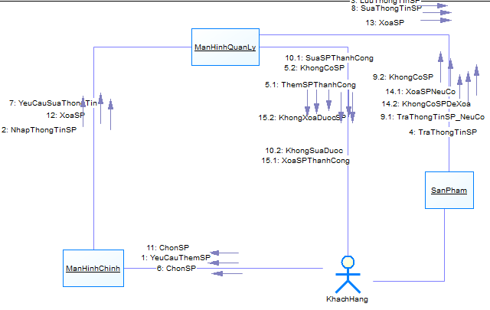

## 2.6 StateChart Diagram

Mô tả chu trình sống của các sản phẩm từ lúc bắt đầu cho tới kết thúc. Ta thấy được các trạng thái của sản phẩm diễn đạt tình trạng hiện có. Các sự kiện làm cho sản phẩm chuyển trạng thái gọi là biến cố.

Đầu tiên, màn hình chính ở trạng thái yêu cầu nạp thông tin dữ liệu. Khi khách hàng yêu cầu thêm sản phẩm, thì nó sẽ chuyển sang trạng thái thêm sản phẩm, thực hiện hành động lưu hoặc không lưu sản phẩm. Sửa và xóa tương tự.

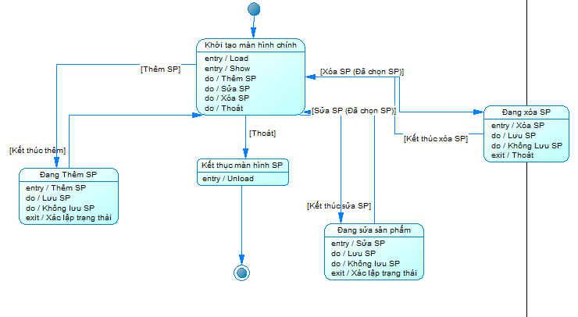

## 2.7 Activity Diagram

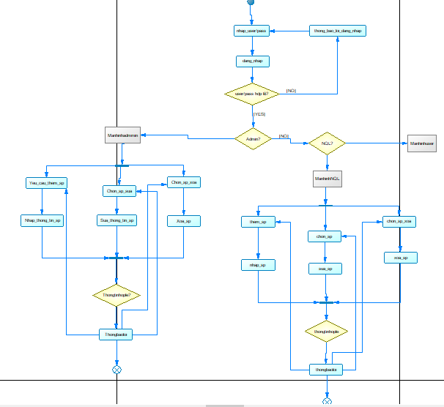

# PHẦN 3: CÀI ĐẶT VÀ THỬ NGHIỆM

## 3.1 Deployment Diagram

Lược đồ giúp ta xác định sẽ triển khai các phần mềm như là phần mềm quét mã vạch, phần mềm màn hình cảm ứng, các phần mềm như SQL Server, web brower. Bản vẽ được triển khai trên các server như webserver, database server.

Database được đặt lên một server gọi là database server. Web server để quản lý bán hàng và quản lý công nợ sẽ tương tác với server QLKH. Bên cạnh đó còn sử dụng mô hình công nghệ web (PHP). Cuối cùng, hệ thống tích hợp công nghệ mã vạch (barcode) với khả năng bán hàng và in ấn mã vạch trực tiếp theo các chuẩn khác nhau trên thế gới, đồng thời còn tích hợp cng nghệ màn hình cảm ứng.

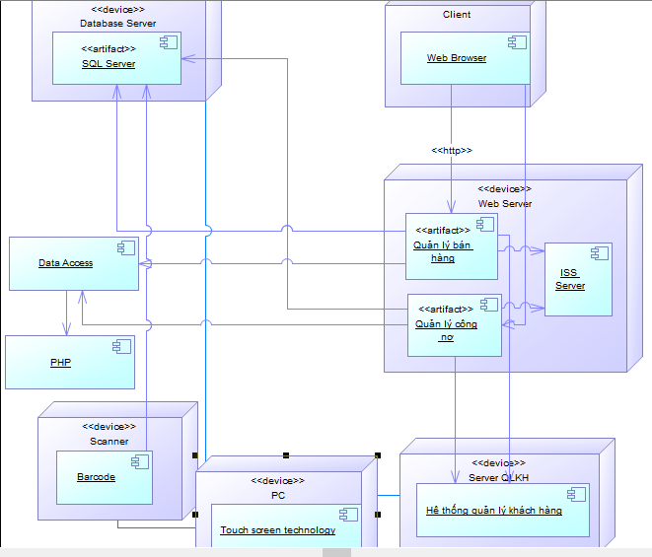

## 3.2 Màn hình chương trình

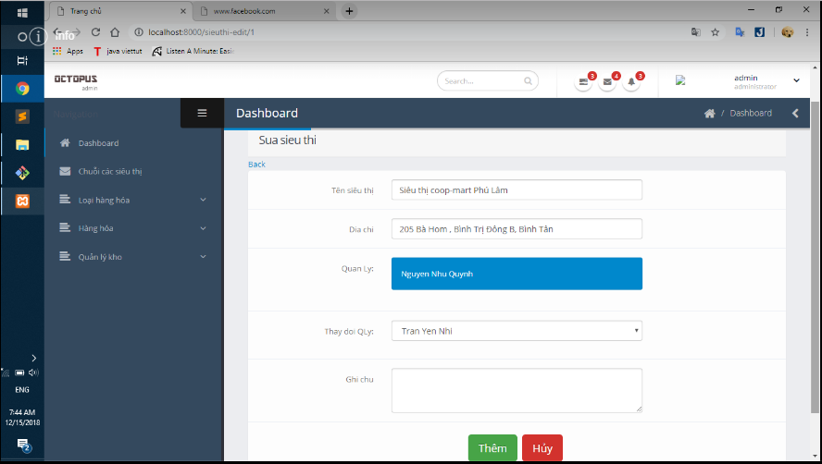

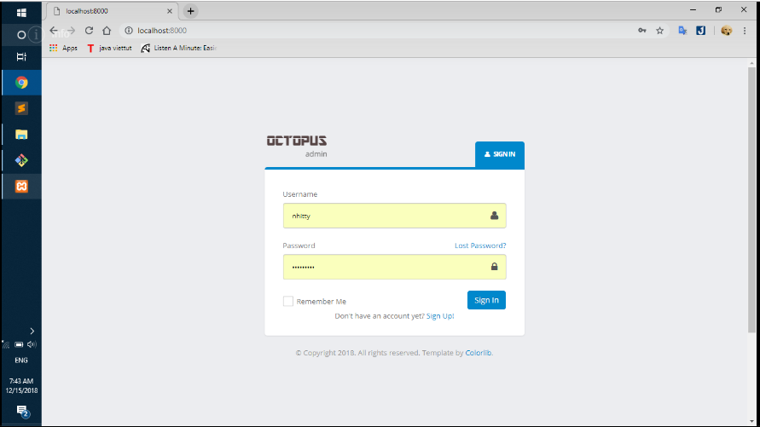

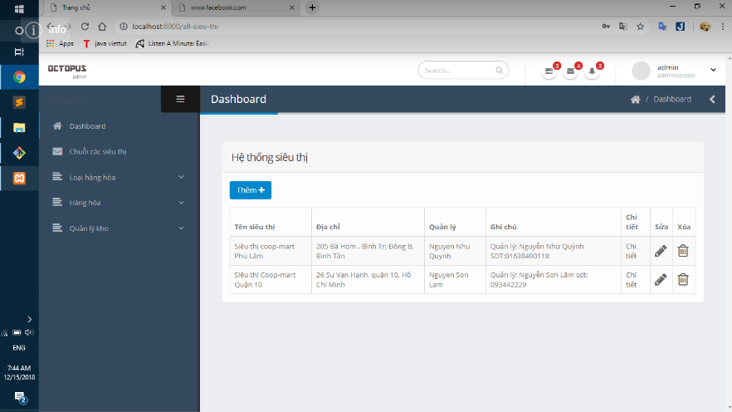

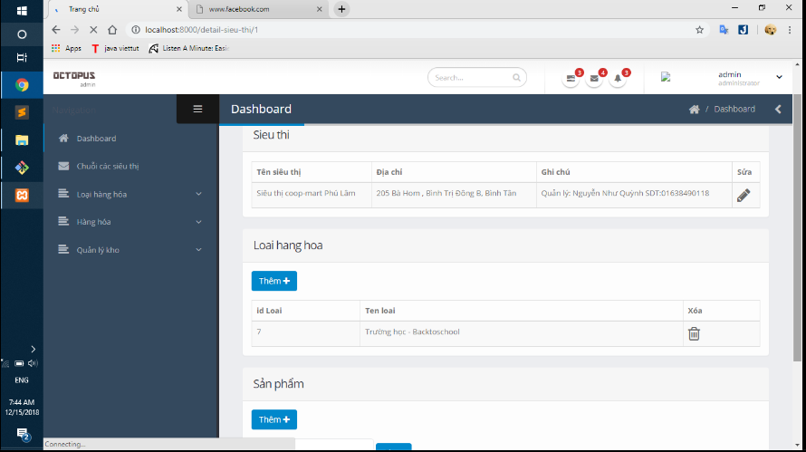

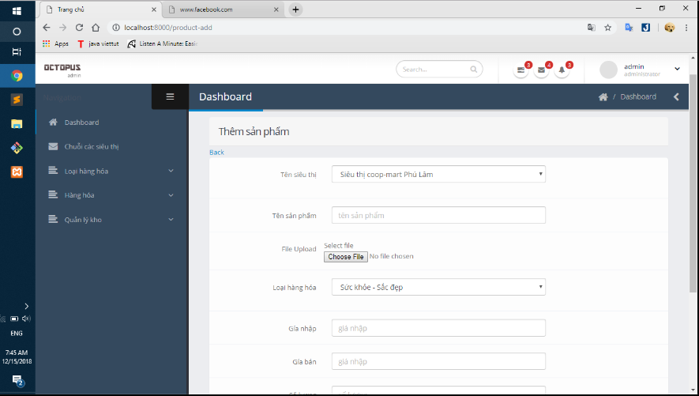

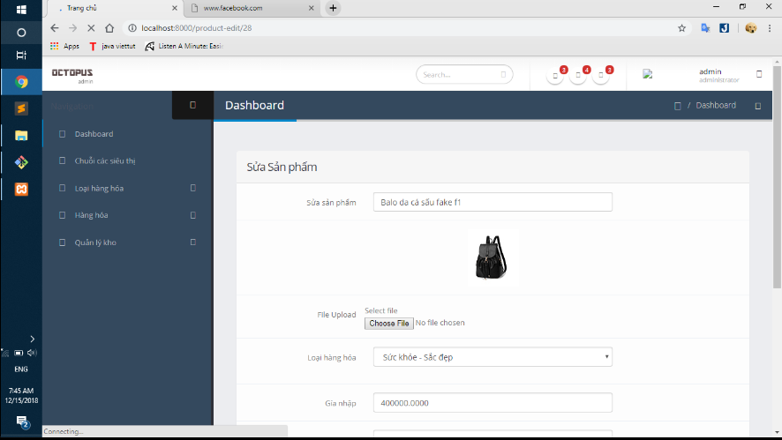

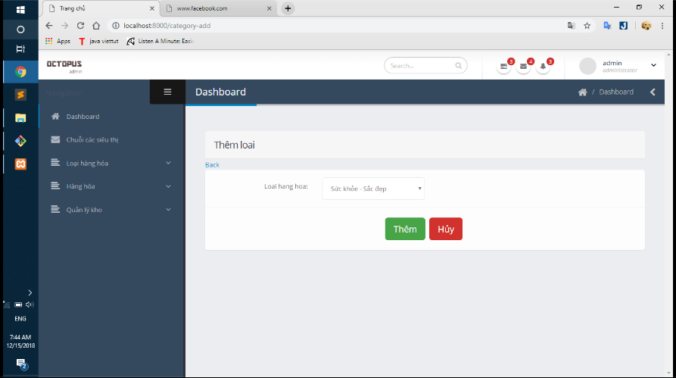

# 4. Tài liệu tham khảo

<http://iviettech.vn/blog/1627-deployment-diagram-ban-ve-trien-khai.html?fbclid=IwAR19_CjkhO6Y77lQ6uFzypaBxlmUy4cy6LVINylW-9rOsxMKQDTabCHdOZ8>

http://voer.edu.vn/m/bieu-do-trang-thai-state-diagram/cdd1d3d9